Swedish for international students 1A
Lektion 3
Lärare: Isabella Fröjdman isabella.frojdman@aalto.fi
Laleh: Det kommer att bli bra
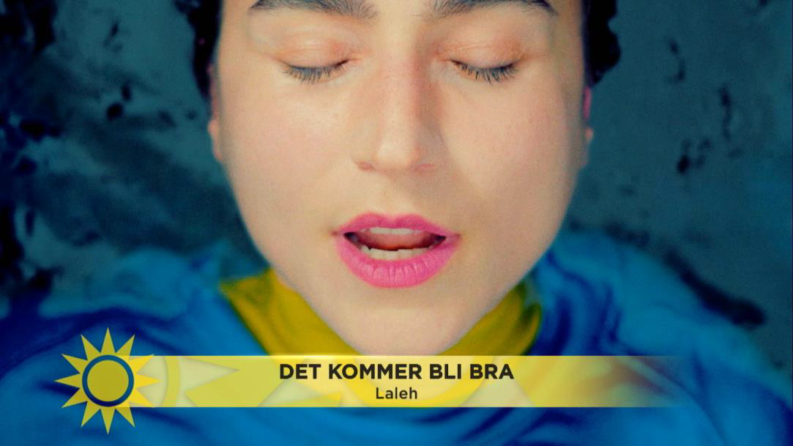
https://www.youtube.com/watch?v=5IeK4wMRInY
Dagens program

- Text: Hej! + A1
- Frågeord s. 11: C1
- Kahoot!
- Nummer + övning s. 13: E1
- Text: På kafé + s. 10: B1

Hej! + s. 9: A1
Läs texten s. 9.
Svara på frågorna i A1.

1) Jag heter…
2) Jag kommer från…
3) Jag talar…
4) Jag bor i…
5) Jag studerar… / jobbar… / arbetar…

Frågeord s. 11: C1
1) Vad? = What?
2) Var? = Where?
3) Varifrån? = Where (from)? 4) Vart? = Where (to)?
5) Hur? = How?
6) Vem? = Who?

Frågeord: C1
1) Hej! Vad heter du?
- Jag heter Karin. Trevligt att träffas! 2) Varifrån kommer du?
- Jag kommer från Åland.
3) Var bor du?
- Jag bor i Helsingfors.
4) Vart går du?
- Jag går till skolan.
5) Vad gör du?
- Jag studerar.
6) Hur mår du?
- Tack, bra.

Kahoot!
1) Gå till www.kahoot.it
2) Logga in med spelkoden
3) Spela tillsammans med gruppen.

https://create.kahoot.it/share/repetition-har-ar-vi-hej/2eba4526- 16f5-4b95-9684-2e3c798833bc

Nummer (0-10) s. 13
0 = noll 6 = sex
1 = ett 7 = sju
2 = två 8 = åtta
3 = tre 9 = nio
4 = fyra 10 = tio
5 = fem

Nummer (11-2000)
11 = elva 21 = tjugoett
12 = tolv 30 = trettio
13 = tretton 40 = fyrtio
14 = fjorton 50 = femtio
15 = femton 60 = sextio
16 = sexton 70 = sjuttio 1000 = ett tusen 17 = sjutton 80 = åttio 2000 = två tusen 18 = aderton/arton 90 = nittio
19 = nitton 100 = ett hundra
20 = tjugo 200 = två hundra

s. 13: E1
Gör övningen självständigt

På kafé s. 10
1) Lyssna på texten
2) Läs texten
3) Svara på frågorna i s. 10: B1

11
Hemuppgifter
- Nummer + s. 14: E3 + E4
- Läs texten På kafé och lyssna på den – translate the text so
that you understand it

12

